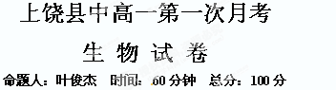
一、选择题（1-26题，每题2分，共52分）
1、下列可以看作一个种群的是 （ ）
A．一个池塘中的鱼 B．一片草地上的所有昆虫
C．一个牧场的奶牛 D．一个公园里的所有蒲公英
2、下列关于显微镜操作的方法中，正确的是（ ）
①对光时，阳光照在反光镜上，视野越亮越好
②进行低倍镜与高倍镜的转换时，扳动物镜转动较省力
③使用完毕后，要用干布拭去载物台上的水和脏物
④装箱之前，应下降镜筒，使物镜插入通光孔中
⑤取、放显微镜时，要左手托镜座，右手握镜壁，并且要轻拿轻放
A．①②③ B．①②④ C．③⑤ D．②③④
3、观察细胞中染色体行为并计数时，使用光学显微镜的正确方法是（ ）
A．低倍镜对焦，将观察目标移至视野中央，转用高倍镜并增加进光量，调焦观察
B．低倍镜对焦，将观察目标移至视野中央，转用高倍镜并减少进光量，调焦观察
C．低倍镜对焦，转用高倍镜，将观察目标移至视野中央，减少进光量，调焦观察
D．高倍镜对焦，将观察目标移至视野中央，增加进光量，调焦观察
4、用显微镜观察洋葱鳞片表皮的同一部位，应选择下列哪种目镜和物镜的组合，才会使视野内所看到的细胞数目最多（ ）
A．目镜5×，物镜10× B．目镜10×，物镜100×
C．目镜15×，物镜40× D．目镜10×，物镜40×
5、下列关于显微镜的操作步骤之中，正确的是( )
A．对光→放片→低倍镜观察→移片→高倍镜观察
B．对光→移片→低倍镜观察→放片→高倍镜观察
C．对光→放片→高倍镜观察→移片→低倍镜观察
D．对光→放片→低倍镜观察→对光→高倍镜观察
6、下列关于高倍镜的使用的描述，错误的是（ ）
A．先在低倍镜下看清楚，再换用高倍镜
B．转到高倍镜后，先用粗准焦螺旋调节，再用细准焦螺旋调节
C．低倍转到高倍视野会变暗
D．高倍镜缩小了观察的视野，放大了倍数
7、微生物的各类繁多，下列微生物中属于原核生物的是（ ）
①黏菌 ② 酵母菌 ③蓝细菌 ④大肠杆菌 ⑤乳酸杆菌
A．①②③ B．②③④ C．①④⑤ D．③④⑤
8、下面所说的四种情况，从生命系统的结构层次来分析，各自对应的层次是（ ）
(1)池塘中的一个衣藻 （2）池塘中的所有生物 （3）池塘中的所有衣藻 （4）池塘
A．个体、种群、群落、生态系统 B．个体、群落、种群、生态系统
C．细胞、种群、群落、生态系统 D．细胞、群落、种群、生态系统
9、下列事实中，没有支持“生命活动离不开细胞”观点的是（ ）
A．HIV病毒由蛋白质和核酸组成
B．乙肝病毒依赖人体肝细胞生活
C．草履虫会逃避有害刺激
D．父母亲通过精子和卵细胞把遗传物质传给下一代
10、与乌龟的心脏所属的生命系统的结构层次相同的是（ ）
A．人的血液 B．人的肌纤维 C．人的皮肤 D．人的呼吸系统
11、美国细胞生物学家威尔逊（E． B．Wilson）曾经说过：“每一个生物科学问题的答案都必须在细胞中寻找”。他做出这一结论的理由最可能是（ ）
A．细胞内能发生一切生命活动
B．有些生物是由一个细胞构成的
C．各种生物的生命活动是在细胞内或细胞参与下完成的
D．细胞是一切生物体结构和功能的基本单位
12、大肠杆菌细胞中不具有（ ）
A．细胞核膜 B．细胞质 C．细胞器 D．细胞膜
13、在生命系统的结构层次中，既是细胞层次，也是个体层次的是 （ ）
A．水螅 B．心肌细胞 C．变形虫 D．卵细胞
14、细胞的统一性体现在 （ ）
①细胞都有相似的基本结构，如细胞膜、细胞质、遗传物质
②真核细胞细胞核有染色体，原核细胞无染色体，但有拟核，其中都含有遗传物质
③真核细胞多种多样，原核细胞多种多样，而真核细胞和原核细胞又不一样
A．① B．② C．①② D．①②③
15、 若以图甲代表与生命系统相关概念的范围，其中正确的是（ ）
供选项 | a | b | c
A | 生物大分子 | 细胞 | 组织
B | 个体 | 种群 | 群落
C | 生态系统 | 群落 | 种群
D | 组织 | 系统 | 器官

16、下列关于生命系统的说法正确的是
A．病毒是系统，但不是生命系统 B．联系人类亲代和子代的桥梁是受精卵
C．叶绿体是半自主性的生命系统 D．沙漠不是生命系统
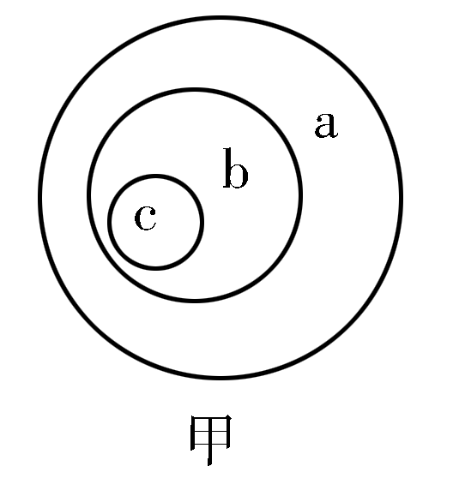
17、下列生物中不属于真核生物的是（ ）
①噬菌体 ②颤藻 ③酵母菌 ④衣藻
A．①② B．①③ C．②③ D．③④
18、细胞学说的提出，揭示了细胞的（ ）
A．多样性 B．统一性
C．多样性和统一性 D．细胞本身就是一个生命系统
19、2011年4月的“阴性艾滋病”事件引发社会各界关注，由此加重了人们的“恐艾”心理。关于艾滋病病毒(HIV)，下列叙述正确的是
A．HIV是一种单细胞生物，在分类上属于原核生物
B．由于HIV属于细菌，所以其营寄生生活
C．获取大量HIV的方法是将其接种在营养物质齐全的培养基上培养
D．HIV的生命活动离不开最基本的生命系统
20、组成玉米和人体的最基本的元素是 （ ）
A ．氢元素 B ．氧元素 C ．氮元素 D ．碳元素
21、下列选项中，属于基本的生命系统的是（ ）
A．蛋白质分子 B．大肠杆菌 C．噬菌体 D．蛙
22、一般情况下，活细胞中含量最高的化合物是（ ）。
A．水 B．蛋白质 C．糖类 D．脂肪
23、氨基酸通式中R基的不同，决定了（ ）
A．生物的不同种类 B．氨基酸的不同种类
C．肽链的不同种类 D．蛋白质的不同种类
24、保健品“黄金搭档”组合维生素片中含钙、铁、锌、硒等元素，其中属于组成生物体的大量元素的是( )
A．钙 B．铁 C．锌 D．硒
25、蛋白质功能多种多样，下列与其功能不相符合的是( )
A．酶－催化 B．抗体－免疫 C．肌肉蛋白－调节 D．载体－运输
26、有一条多肽链，分子式为CxHyOpNqS，将它彻底水解后，只得到下列四种氨基酸。分析推算已知水解得到的氨基酸个数为q－2，则该肽链中含有赖氨酸的数目为
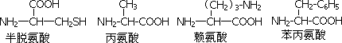

A．1个 B．2个 C．3个 D．4个

上饶县中学高一年级第一次月考
生物试卷答题卡
座位号
一、选择题
题号 | 1 | 2 | 3 | 4 | 5 | 6 | 7 | 8 | 9 | 10 | 11 | 12 | 13
答案
题号 | 14 | 15 | 16 | 17 | 18 | 19 | 20 | 21 | 22 | 23 | 24 | 25 | 26
答案
二、非选择题（每空2分，共48分）
27、如图是某同学在“目镜10×，物镜40×”时显微镜下看到的图像，据图回答：
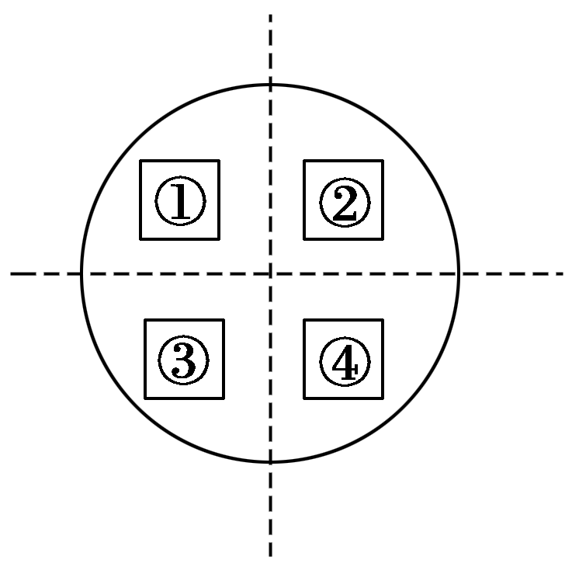
(1)下列选项是有关显微镜的使用步骤的，前一项是操作，后一项是目的，其中错误的是________。
A．转动转换器：换用不同放大倍数的物镜
B．调节细准焦螺旋：调节物镜与玻片标本之间的距离
C．调节光圈：调节视野的大小
D．调节反光镜：调节视野的亮度
(2)欲将图中③所指的细胞移到视野的中央进行观察，则装片应向________方移动。
(3)若装片上的细胞成单层均匀分布，那么该同学在目镜不变的情况下，换用10×的物镜去观察相同部位的细胞，按理论计算，视野内可容纳的完整细胞数目为________个。
(4)在一架光学显微镜的镜盒里有4个镜头，甲、乙一端有螺纹，甲较长、乙较短；丙、丁无螺纹，丙较长、丁较短。则放大倍数最大的镜头组合是________。
(5)观察玻片标本时，若发现视野左侧较暗，右侧较亮，则应调节________。
A．目镜 B．物镜 C．光圈 D．反光镜
28、据“检测生物组织中的还原糖、脂肪和蛋白质”实验，回答下列问题：
(1)鉴定成熟苹果果肉中存在还原糖所用的试剂是____________，该试剂与细胞内的还原糖发生作用，形成______沉淀。
(2)在鉴定花生子叶中脂肪的实验中，能将脂肪染成橘黄色的染液是________，用其染色时，冲洗浮色要用体积分数为50%的酒精，这是因为体积分数为50%的酒精________
________。

(3)本实验的注意事项：①斐林试剂极不稳定，其甲液和乙液需分别配制、储存，使用时再临时混合均匀用于实验。
②双缩脲试剂的使用，应先加____________，造成碱性环境，再加________________。
③在还原糖的鉴定中，对试管中的溶液加热时，试管底部不要触及________；试管口不要朝向________________，以免溶液沸腾时冲出试管造成烫伤。
29、观察分析下列生命系统的结构层次图解（以刺槐为例），回答有关问题
叶肉细胞→叶→刺槐→种群→群落→生态系统→生物圈
（1）以上生命系统中属于器官层次的是 。
（2）在生命系统各个层次中，能完整地表现出各种生命活动的最微小的层次是 。
（3）一个刺槐林在生命系统中应属于 层次。
（4）生命系统层层相依，又各自有特定的组成、 、 。

30、补全概念图：
细胞学说的建立

肉眼观察

器官水平

虎克和列
文虎克
魏尔肖

比夏
维萨里

提出
修正

内容
细胞是一个相对独立的单位

细胞是一个有机体

上饶县中学高一年级第一次月考
生物试卷参考答案
